РКООИ "Центр информационной поддержки "Таганай"
г. Ноябрьск, Ямало-Ненецкий автономный округ
ОТЧЁТ О РАСХОДАХ
на оказание услуг социального такси
за 2025 год
Подготовлен для представления в суд
по делу об оспаривании нормативных актов
Правительства ЯНАО и Департамента социальной защиты населения ЯНАО
г. Ноябрьск, 2026

Оглавление
1. Сведения об организации-истце
2. Предмет и цель отчёта
3. Источники данных и методика расчёта
4. Доходы организации за 2025 год
5. Расходы по счёту 60 (расчёты с поставщиками)
6. Расходы по счёту 70 (заработная плата штатных сотрудников)
7. Расходы по счёту 76 (договоры ГПХ)
8. Расходы по счёту 69 (страховые взносы на ФОТ)
9. Расходы по счёту 02 (амортизация автомобилей)
10. Итоговая таблица расходов на соцтакси за 2025 год
11. Сверка с банковскими выписками (СберБизнес и ВТБ)
12. Финансовый результат деятельности по соцтакси
13. Аналитика поездок социального такси за 2025 год
14. Нормативно-правовое обоснование
15. Приложения

1. Сведения об организации-истце
Полное наименование: Региональная корпоративная общественная организация инвалидов "Центр информационной поддержки "Таганай"
Сокращённое наименование: РКООИ ЦИП "Таганай"
ИНН: 8905998693
Место регистрации: г. Ноябрьск, Ямало-Ненецкий автономный округ
Организационно-правовая форма: некоммерческая организация — общественная организация инвалидов, действующая в соответствии с Федеральным законом от 12.01.1996 № 7-ФЗ "О некоммерческих организациях" и Федеральным законом от 24.11.1995 № 181-ФЗ "О социальной защите инвалидов в Российской Федерации".
Основная деятельность: оказание срочных социальных услуг гражданам, признанным нуждающимися в социальном обслуживании, в том числе услуг социального такси — перевозка инвалидов автомобильным транспортом, оборудованным для перевозки маломобильных групп населения.
Реестр поставщиков социальных услуг: организация включена в реестр негосударственных поставщиков социальных услуг Ямало-Ненецкого автономного округа.
Банковские счета: открыты в ПАО Сбербанк (5 расчётных счетов) и Банке ВТБ (ПАО) (7 расчётных счетов). Все банковские операции организации за 2025 год прошли через указанные счета и подтверждаются выписками банков, приложенными к материалам дела.

1.1. Социальная значимость деятельности организации
РКООИ ЦИП "Таганай" является единственным негосударственным поставщиком услуги социального такси в г. Ноябрьске Ямало-Ненецкого автономного округа. По итогам 2024 и 2025 годов организация обеспечила транспортную доступность для жителей города следующим образом:
Показатель | 2024 г. | 2025 г.
Фактическое количество получателей-инвалидов (уникальных) | 189 | 148
Фактическое количество оказанных поездок | 7 061 | 7 514
Штатная численность персонала (всего) | 25 | 9

Изменение количества получателей в 2025 году по сравнению с 2024 годом: количество фактических получателей-инвалидов услуги социального такси сократилось со 189 человек в 2024 году до 148 человек в 2025 году. Сокращение составило 41 инвалида (−21,7%).
Сокращение числа получателей-инвалидов на 41 человека в 2025 году произошло потому, что РКООИ ЦИП "Таганай" в течение года был вынужден отказаться от приёма заявок на поездки в вечернее время, в выходные дни, в ночное время к поезду и самолёту. Именно отказ организации от этих категорий поездок послужил причиной того, что 41 инвалид отказался от пользования услугами социального такси. Это произошло после массового сокращения штатной численности организации с 25 до 9 человек в связи с резким снижением подушевого норматива по приказу ДСЗН ЯНАО от 25.12.2024 № 202-ОД.

2. Предмет и цель отчёта
Настоящий отчёт подготовлен во исполнение требования суда о предоставлении документально подтверждённых расчётов фактических расходов организации на оказание услуг социального такси за 2025 год в рамках дела об оспаривании отдельных положений приказа Департамента социальной защиты населения ЯНАО от 25.12.2024 № 202-ОД и постановления Правительства ЯНАО от 25.06.2021 № 557-П, устанавливающих подушевой норматив 884,40 руб. за одну социальную услугу. 2025 год является первым годом действия сниженного с 2 300 ₽ до 884,40 ₽ подушевого норматива и одновременно — периодом резкого сокращения штатной численности персонала организации и объёма фактически оказанных услуг.
Цель отчёта — представить суду полный, документально подтверждённый и проверяемый расчёт всех расходов организации, связанных с оказанием услуг социального такси в 2025 году, подробную аналитику фактически оказанных услуг (количество поездок, состав получателей-инвалидов, цели поездок, динамика спроса), а также раскрыть социальные последствия снижения тарифа.
Главным социальным последствием снижения подушевого норматива с 2 300 руб. до 884,40 руб. стало сокращение количества фактических получателей-инвалидов услуги социального такси в г. Ноябрьске со 189 человек в 2024 году до 148 человек в 2025 году. То есть от пользования услугами организации отказался 41 инвалид.
Причина отказа 41 инвалида — РКООИ ЦИП "Таганай" в 2025 году был вынужден прекратить приём заявок на поездки в вечернее время, в выходные дни, в ночное время к поезду и самолёту. Именно отсутствие транспортной доступности услуги в указанные часы и дни послужило причиной того, что инвалиды отказались от пользования социальным такси организации.
Дополнительными социальными последствиями стали сокращение штатной численности персонала, участвующего в оказании услуг социального такси, с 25 до 9 человек (потеря 16 рабочих мест), а также отказ от поездок в период отпусков штатных водителей и социальных работников из-за отсутствия резервного персонала.
Все цифры, приведённые в отчёте, могут быть верифицированы по первичным документам, перечисленным в разделе "Приложения".
Отчёт является вторым из трёх документов:
- Отчёт №1 — Расходы на соцтакси за 2024 год (представлен ранее);
- Отчёт №2 — Расходы на соцтакси за 2025 год (настоящий документ);
- Отчёт №3 — Сравнительный анализ расходов и финансовых результатов 2024 и 2025 годов в связи со снижением подушевого норматива с 2 300 руб. до 884,40 руб.

3. Источники данных и методика расчёта

3.1. Источники первичных данных
Все данные, приведённые в отчёте, основаны на документах бухгалтерского учёта и банковских выписках, представленных в материалы дела:
- Оборотно-сальдовая ведомость по счёту 60 "Расчёты с поставщиками и подрядчиками" за 2025 год;
- Оборотно-сальдовая ведомость по счёту 70 "Расчёты с персоналом по оплате труда" за 2025 год;
- Оборотно-сальдовая ведомость по счёту 76 "Расчёты с разными дебиторами и кредиторами" (договоры гражданско-правового характера) за 2025 год;
- Оборотно-сальдовая ведомость по счёту 69 "Расчёты по социальному страхованию и обеспечению" за 2025 год;
- Оборотно-сальдовая ведомость по счетам 01 и 02 "Основные средства" и "Амортизация" за 2025 год;
- Расчётные ведомости начисленной заработной платы;
- Реестр заявок "Заявки 2025" — журнал учёта поездок социального такси за 2025 год (7 514 заявок) с учётом данных государственной информационной системы "Морошка" и параллельных актов выполненных работ;
- Сводный отчёт о предоставлении срочных социальных услуг "Перевозка на автотранспорте «Социальное такси»" за 2025 год, представленный в ДСЗН ЯНАО;
- Договор аренды № 01-20 от 10.02.2020 (Volkswagen Crafter, гос. № ВО54ТТ/89) и Дополнительное соглашение № 1 от 10.04.2020 (продление до 20.02.2030);
- Выписка ПАО Сбербанк по всем расчётным счетам за период 01.01.2025 — 31.12.2025;
- Выписка Банка ВТБ (ПАО) по всем расчётным счетам за период 01.01.2025 — 31.12.2025.

3.2. Принципы распределения расходов
Расходы организации в 2025 году подразделяются на две группы:
Прямые расходы соцтакси (100%) — расходы, непосредственно связанные с оказанием услуг социального такси: аренда автомобиля для перевозки инвалидов, заработная плата водителей, диспетчеров, социальных работников и ремонтного персонала службы соцтакси, амортизация автомобилей, ГСМ, ремонт и техническое обслуживание автомобилей, страхование транспортных средств (ОСАГО), медосмотры водителей, мойка автомобилей. Эти расходы относятся на соцтакси на 100% без применения коэффициентов.
Косвенные (распределяемые) расходы — расходы, общие для всех видов деятельности организации (связь, IT, программное обеспечение, заработная плата бухгалтера, экономиста, частично — председателя). Эти расходы распределяются пропорционально доле выручки от соцтакси в общей выручке организации с применением коэффициента k₂₀₂₅ = 0,63.

3.3. Расчёт коэффициента распределения косвенных расходов (k₂₀₂₅)
Коэффициент пропорциональности рассчитывается как отношение поступлений от деятельности по социальному такси к общей сумме поступлений организации за 2025 год:
k₂₀₂₅ = Выручка от соцтакси / Общая выручка организации = 6 780 694,80 / 10 746 760,07 = 0,6310 ≈ 0,63 (63,10%)
Применение коэффициента k₂₀₂₅ = 0,63 к косвенным расходам соответствует принципу пропорционального распределения общехозяйственных затрат, закреплённому в Положении по бухгалтерскому учёту "Расходы организации" ПБУ 10/99 (утв. Приказом Минфина РФ от 06.05.1999 № 33н). Снижение коэффициента по сравнению с 2024 годом (0,78) обусловлено резким падением выручки от деятельности по соцтакси в 2025 году в связи со снижением подушевого норматива.

4. Доходы организации за 2025 год
По данным "Свода 2024–2025.xlsx" и подтверждено банковскими выписками, в 2025 году в адрес РКООИ ЦИП "Таганай" поступили следующие средства:
№ | Источник дохода | Соглашение | Сумма, руб. | Период
1 | Соцтакси (остаток за 2024 г.) | № 20-24 | 1 432 900,00 | 2024
2 | Соцтакси (основное соглашение) | № 22-25 | 6 780 694,80 | 2025
3 | Полустационар (остаток за 2024 г.) | № 32-24 | 314 211,77 | 2024
4 | Полустационар | № 42-25 | 1 733 553,50 | 2025
5 | ЯмДо | — | 485 400,00 | 2025
 | ИТОГО ДОХОДОВ |  | 10 746 760,07
 | в т. ч. соцтакси (соглашение 22-25) |  | 6 780 694,80

Расчёт коэффициента k₂₀₂₅: 6 780 694,80 / 10 746 760,07 = 0,6310 ≈ 0,63 (63,10%).
Соотнесение с фактическим количеством получателей: фактически в 2025 году по соглашению № 22-25 организация обслужила 148 уникальных получателей-инвалидов г. Ноябрьска (против 189 в 2024 году). Полные сравнительные показатели приведены в разделе 1.1 настоящего отчёта.
Сравнение с 2024 годом: выручка от соцтакси в 2025 году сократилась на 3 601 505,20 руб. (−34,7%) по сравнению с 2024 годом (10 382 200,00 руб.) — при том, что фактический объём оказанных услуг (количество поездок) вырос с 7 061 до 7 514 единиц (+6,4%). Это прямое следствие снижения подушевого норматива с 2 300 руб. до 884,40 руб., произведённого с 01.01.2025 в соответствии с приказом ДСЗН ЯНАО от 25.12.2024 № 202-ОД.

4.1. История изменения размера субсидии по соглашению № 22-25 в течение 2025 года
Размер субсидии, выделяемой организации по основному соглашению о социальном такси № 22-25 от 17.01.2025, в течение 2025 года изменялся пять раз дополнительными соглашениями. Хронология изменений:
№ | Документ | Дата | Действие | Размер субсидии, руб. | Изменение
1 | Соглашение № 22-25 | 17.01.2025 | Первоначально | 7 704 892,80 | —
2 | Допсоглашение № 1 | 06.02.2025 | Увеличение | 8 129 404,80 | +424 512,00
3 | Допсоглашение № 2 | — | Увеличение | 8 171 856,00 | +42 451,20
4 | Допсоглашение № 3 | 30.10.2025 | Уменьшение | 7 232 623,20 | −939 232,80
5 | Допсоглашение № 4 | 26.11.2025 | Без изменения суммы | 7 232 623,20 | 0
6 | Допсоглашение № 5 (ФАКТ янв-нояб) | 11.12.2025 | Уменьшение | 6 780 694,80 | −451 928,40

Итог: окончательная сумма субсидии по соглашению № 22-25 (6 780 694,80 руб.) на 923 698,00 руб. ниже первоначально установленной (7 704 892,80 руб.) и на 1 391 161,20 руб. ниже максимума, достигнутого в течение года (8 171 856,00 руб.).
Юридическое значение: нестабильность размера субсидии в течение года является признаком отсутствия объективного экономического обоснования установленного подушевого норматива 884,40 руб., поскольку фактическая потребность в финансировании оценивалась пятикратно с амплитудой изменений до 18,5% за год.

5. Расходы по счёту 60 (расчёты с поставщиками)
По данным оборотно-сальдовой ведомости по счёту 60 за 2025 год, а также с учётом сверки с банковскими выписками (4 639 операций по двум банкам — ПАО Сбербанк и Банк ВТБ (ПАО)), расходы на соцтакси составили 6 664 486,38 руб. с разбивкой по 7 группам затрат:
Группа затрат | Сумма на соцтакси, руб.
5.1. Аренда транспортного средства, гаража и помещения | 2 485 374,00
5.2. Расходы на топливо (ГСМ) | 1 885 893,70
5.3. Текущий ремонт и автотовары | 1 805 860,17
5.4. Страхование (ОСАГО) | 67 700,92
5.5. Медицинские осмотры водителей | 18 540,00
5.6. Мойка автомобилей | 170 800,00
5.7. Прочие эксплуатационные (с применением k₂₀₂₅ = 0,63) | 230 317,59
ИТОГО по счёту 60 на соцтакси за 2025 год | 6 664 486,38

5.1. Аренда транспортного средства, гаража и помещения — детализация
В 2025 году организация несла расходы по трём арендным договорам, относящимся к деятельности по социальному такси. Все платежи подтверждены банковскими выписками ПАО Сбербанк и Банка ВТБ (ПАО):
Объект аренды | Договор | Платежей | Сумма, руб. | k | На соцтакси, руб.
Volkswagen Crafter (специализированный а/м для маломобильных граждан, гос. № ВО54ТТ/89) | № 01-20 от 10.02.2020 | 12 | 1 080 000,00 | 1,0 | 1 080 000,00
Гараж (для размещения и обслуживания автомобилей соцтакси) | ИП Норчак Е.А. | 12 | 160 374,00 | 1,0 | 160 374,00
Нежилое помещение, 1 этаж, ул. Энтузиастов, д. 75 (диспетчерская, офис, склад автозапчастей и инвентаря) | № 22-11/23 от 22.11.2023 (ИП Лопакова Н.Ф.) | 22 | 2 490 000,00 | 0,5 | 1 245 000,00
ИТОГО аренда на соцтакси |  | 46 | 3 730 374,00 |  | 2 485 374,00

Volkswagen Crafter: арендован по договору № 01-20 от 10.02.2020 у ИП Лопаковой Н.Ф. (ИНН 700800778825). Срок аренды — до 20.02.2030 (по Дополнительному соглашению № 1 от 10.04.2020). Стоимость аренды — 90 000 руб./мес. без НДС. За 2025 год — 12 ежемесячных платежей по 90 000 руб. = 1 080 000 руб. Используется на 100% для социального такси (коэффициент 1,0).
Гараж: арендуется у ИП Норчак Е.А. для размещения, охраны и текущего обслуживания автомобилей социального такси (Volkswagen Crafter и Ford Transit). За 2025 год — 12 платежей на общую сумму 160 374 руб. Используется на 100% для социального такси (коэффициент 1,0, без распределения).
Помещение Энтузиастов, 75: нежилое помещение площадью 1-го этажа арендуется у ИП Лопаковой Н.Ф. по договору № 22-11/23 от 22.11.2023. В помещении размещаются диспетчерская служба, рабочие места персонала, склад автозапчастей, расходных материалов и инвентаря для соцтакси (50% площади), а также подразделения для оказания иных социальных услуг — полустационар, ЯмДо (50% площади). На деятельность социального такси отнесено 50% арендной платы — коэффициент k = 0,5. За 2025 год — 22 платежа на общую сумму 2 490 000 руб., на соцтакси отнесено 1 245 000 руб.
ИТОГО расходы на аренду на соцтакси за 2025 год: 2 485 374 руб.

Прочие группы расходов (5.2–5.6) распределены на соцтакси полностью по соответствующим счетам контрагентов с учётом фактического использования автомобилей и персонала соцтакси. Группа 5.7 (общехозяйственные расходы — связь, IT, программное обеспечение, банковское обслуживание общего назначения) распределена пропорционально доле выручки соцтакси с применением коэффициента k₂₀₂₅ = 0,63.
Сравнение с 2024 годом: расходы по счёту 60 на соцтакси в 2024 году составили 7 727 561,55 руб. (с k₂₀₂₄ = 0,78), в 2025 году — 6 664 486,38 руб. (с k₂₀₂₅ = 0,63). Сокращение на 1 063 075,17 руб. (−13,8%) обусловлено снижением выручки от соцтакси, уменьшением объёма закупок ГСМ и автотоваров, оптимизацией расходов организации в условиях резкого падения подушевого норматива.

6. Расходы по счёту 70 (заработная плата штатных сотрудников)
По данным оборотно-сальдовой ведомости по счёту 70 за 2025 год общая сумма начисленной заработной платы по организации составила 5 052 470,60 руб. — что на 65,4% меньше, чем в 2024 году (14 600 784,72 руб.).

6.1. Распределение начислений по сч.70 на соцтакси
Из общего ФОТ по счёту 70 на деятельность социального такси отнесены начисления 5 штатных сотрудников с применением индивидуальных коэффициентов участия:
№ | ФИО сотрудника | Должность | Начислено, руб. | Доля | На соцтакси, руб.
1 | Исламова В. А. | Делопроизводитель / административный персонал | 158 651,13 | 1,0 × k | 99 950,21
2 | Кореньков К. В. | Водитель соцтакси | 167 862,08 | 1,0 | 167 862,08
3 | Кульбатырова Ж. С. | Диспетчер | 722 823,19 | 1,0 | 722 823,19
4 | Лопакова Н. Ф. | Руководитель службы соцтакси | 1 037 311,43 | 0,5 | 518 655,72
5 | Родионов А. В. | Механик | 19 030,72 | 1,0 | 19 030,72
 | ИТОГО ФОТ соцтакси (сч.70) за 2025 год |  | 2 105 678,55 |  | 1 528 321,92

Расшифровка коэффициентов: "1,0" — полное отнесение на соцтакси (прямой персонал — водитель, диспетчер, механик); "0,5" — руководитель службы соцтакси (совмещение с другими функциями); "1,0 × k" — административный персонал, распределяемый пропорционально доле выручки соцтакси (применён k₂₀₂₅ = 0,63).

6.2. Социальный аргумент — сокращение штатной численности персонала, участвующего в оказании услуг социального такси
Если в 2024 году ФОТ по соцтакси формировали 14 штатных сотрудников (председатель Богдановский С. В., три социальных работника, два слесаря, два разнорабочих, делопроизводитель, диспетчер, руководитель соцтакси, бухгалтер, экономист, механик, водитель), то в 2025 году осталось только 5 сотрудников: водитель, диспетчер, руководитель соцтакси (на 0,5 ставки), механик и делопроизводитель (на ставке k).
Председатель организации Богдановский Сергей Викторович вынужден был отказаться от собственного оклада. Социальные работники, слесари, разнорабочие, бухгалтер и экономист были сокращены или их трудовые отношения с организацией прекращены. Деятельность бухгалтерии и юридического сопровождения переведена на договоры ГПХ или внешний аутсорсинг.
Общее сокращение численности персонала, участвующего в оказании услуг социального такси: с 25 до 9 человек — потеря 16 рабочих мест непосредственно в результате снижения подушевого норматива и обусловленного этим сокращения объёма деятельности организации.

6.3. Последствия сокращения штата для благополучия ямальцев — получателей услуги
Резкое сокращение штатной численности персонала, участвующего в оказании услуг социального такси, оказало прямое и измеримое негативное влияние на доступность услуги для жителей-инвалидов г. Ноябрьска:

6.3.1. Сокращение диспетчерской службы
В 2024 году в РКООИ ЦИП "Таганай" работали два диспетчера в две смены — приём заявок от граждан осуществлялся с 7:00 до 20:00 в рабочие дни и в субботу в обычном расписании. В 2025 году один из диспетчеров был сокращён, осталась только Кульбатырова Ж. С.
Изменение режима приёма заявок: после сокращения диспетчера приём заявок стал возможен только с 9:00 до 17:00 (вместо прежнего режима 7:00–20:00). По субботам введён сокращённый рабочий день — приём заявок с 9:00 до 15:00. Воскресенье и праздничные дни — заявки не принимаются.
Прекращение специальных категорий поездок: отменены:
- поездки в вечернее время в будние дни и в субботу (после 19:00) — ранее организация осуществляла поездки до 19:00 в Центральную городскую больницу для пациентов диализа и тяжелобольных, а также перевозку инвалидов к местам культурно-досуговой деятельности (учреждения культуры, спорта, общественные мероприятия);
- поездки в выходные и праздничные дни — отменены полностью;
- поездки в ночное время к поезду и самолёту (доставка инвалидов на ранние/поздние рейсы) — отменены;
- поездки в период отпусков штатных водителей и социальных работников — невозможны из-за отсутствия резервного персонала.
Все эти ограничения непосредственно влияют на возможность получения инвалидами полного объёма социальной услуги и стали главной причиной фактического отказа 41 получателя от пользования услугами организации в 2025 году.

7. Расходы по счёту 76 (договоры ГПХ)
По данным оборотно-сальдовой ведомости по счёту 76 за 2025 год расходы по договорам гражданско-правового характера с физическими лицами, привлечёнными к деятельности по социальному такси, составили 1 360 897,50 руб. По всем четырём ГПХ-исполнителям применяется доля участия 100% (прямой персонал — водители соцтакси и работники, обеспечивающие техническую поддержку транспорта):

7.1. Распределение начислений по сч.76 на соцтакси
№ | ФИО исполнителя ГПХ | Должность | Сумма на соцтакси, руб.
1 | Кореньков К. В. | Водитель соцтакси (ГПХ) | 962 017,50
2 | Лукаш Н. М. | Водитель соцтакси (ГПХ) | 127 007,50
3 | Майингаст А. В. | Водитель соцтакси (ГПХ) | 240 222,50
4 | Тошпулатов Б. А. | Работник технической поддержки (ГПХ) | 31 650,00
 | ИТОГО ФОТ соцтакси (сч.76) за 2025 год |  | 1 360 897,50

7.2. Низкая оплата труда водителей соцтакси — кадровый кризис
Среднемесячные начисления водителям соцтакси в 2025 году составили (расчёт за 12 месяцев):
Водитель (ГПХ) | Начислено за год, руб. | Среднемесячно, руб.
Кореньков К. В. (основной водитель, ГПХ) | 962 017,50 | 80 168,12
Кореньков К. В. (доп. по сч.70) | 167 862,08 | 13 988,51
Кореньков К. В. — ИТОГО | 1 129 879,58 | 94 156,63
Майингаст А. В. | 240 222,50 | 20 018,54
Лукаш Н. М. | 127 007,50 | 10 583,96

Сравнение со средними зарплатами по ЯНАО (данные 2025 года): согласно официальным данным аналитики «Авито Работа» за декабрь 2025 года, средняя предлагаемая заработная плата водителя такси в Ямало-Ненецком автономном округе составляет 129 879 руб./мес. По данным Росстата за октябрь 2025 года, средняя номинальная заработная плата работников по полному кругу организаций ЯНАО составляет 168 200 руб./мес. ЯНАО входит в топ-4 регионов России с самыми высокими заработными платами.
Фактическая оплата труда водителей соцтакси в РКООИ ЦИП "Таганай": основному водителю Коренькову К. В. (полная занятость) — 94 156 руб./мес., что в 1,4 раза ниже среднерыночной для водителей такси (129 879 руб./мес.) и в 1,8 раза ниже средней по ЯНАО (168 200 руб./мес.). Прочим водителям (Майингаст А. В., Лукаш Н. М.) выплачивалась лишь сдельная компенсация за периодические замены — 10 000–20 000 руб./мес. — что не позволяло обеспечить им основную занятость.
Кадровое следствие — текучесть и отток персонала: низкий уровень оплаты труда привёл к тому, что в течение 2025 года водители и социальные работники увольнялись из организации, а новые сотрудники не приходили — поскольку предлагаемая оплата существенно ниже среднерыночной для аналогичных профессий в регионе. Это создало замкнутый круг: снижение тарифа → снижение фонда оплаты труда → отток квалифицированного персонала → невозможность обеспечивать качество и доступность услуги → отказ получателей-инвалидов от пользования услугами.
Организация вынуждена была привлекать водителей по договорам ГПХ с минимальными ставками, поскольку доходов от деятельности по соцтакси (6 780 694,80 руб. в год) физически недостаточно для выплаты конкурентоспособной заработной платы при необходимости одновременно покрывать расходы на ГСМ, ремонт, аренду, страхование и амортизацию.

7.3. Транспортные средства соцтакси и подтверждение поездок
Volkswagen Crafter, гос. № ВО54ТТ/89: арендован по договору № 01-20 от 10.02.2020 у ИП Лопаковой Н. Ф. (см. раздел 5.1). Volkswagen Crafter (заводская модель 1992 9R, VIN ХЕ819929RK0000015, 2019 г.в., стоимость 3 500 000 руб.) — автобус специализированный пассажирский для перевозки лиц с ограниченными физическими возможностями. Срок аренды — до 20.02.2030.
Volkswagen Crafter, гос. № 487 (замена): согласно условиям договора аренды № 01-20, арендодатель вправе предоставить организации аналогичный автомобиль на период технического обслуживания или ремонта основного транспортного средства. Основное время работы в 2025 году выполнял Volkswagen Crafter, гос. № 487 — аналогичный по техническим характеристикам специализированный автобус, фактически использовавшийся для оказания услуг социального такси.
На балансе организации, помимо арендованного Volkswagen Crafter, числятся два собственных автомобиля Ford Transit: гос. № 009 (2012 г.в., 2 000 000 руб.) и гос. № 352 (2020 г.в., 2 834 000 руб.). Расходы на содержание этих автомобилей (ГСМ, ремонт, страхование, амортизация) отражены в соответствующих группах раздела 5 и в разделе 9.

7.4. Подтверждение поездок — путевые листы и разнарядки
Все поездки социального такси в 2025 году подтверждаются первичными документами:
- путевыми листами водителей — оформляются на каждый выход транспортного средства, содержат информацию о маршруте, пробеге, времени работы, ФИО водителя и сопровождающего;
- разнарядками диспетчера — плановыми графиками поездок на следующий день, формируемыми диспетчером на основании принятых заявок от граждан.
Важное уточнение по разнарядкам: разнарядки могут отражать не полное количество фактически оказанных поездок, поскольку разнарядки составляются планово, заблаговременно на следующий день, а в течение дня могут поступать срочные заявки от граждан-инвалидов, которые диспетчер и экипаж выполняют оперативно. Срочные поездки, выполненные сверх плана, фиксируются в путевых листах и журнале заявок, но могут не отражаться в плановых разнарядках предыдущего дня.
Полное количество выполненных поездок подтверждается совокупностью трёх документов: журналом заявок "Заявки 2025" (7 514 записей), путевыми листами водителей и разнарядками диспетчера. При расхождении приоритет имеют путевые листы и журнал заявок как фактические первичные документы оказания услуги.

8. Расходы по счёту 69 (страховые взносы на ФОТ)
Страховые взносы во внебюджетные фонды (ПФР, ФОМС, ФСС), начисленные на фонд оплаты труда. Тариф страховых взносов для общественных организаций инвалидов в 2025 году — пониженный, в соответствии с подп. 3 п. 1 ст. 427 Налогового кодекса Российской Федерации.

8.1. Расчёт взносов на соцтакси
Общая сумма страховых взносов организации по счёту 69 за 2025 год составила 840 396,44 руб. Распределение на соцтакси произведено пропорционально доле ФОТ соцтакси по счёту 70 в общем ФОТ организации:
ФОТ соцтакси по сч.70 (выверенный): 1 528 321,92 руб.
ФОТ всей организации по сч.70: 5 052 470,60 руб.
Доля ФОТ соцтакси в общем ФОТ: 1 528 321,92 / 5 052 470,60 = 0,3025 (30,25%)
Страховые взносы на соцтакси: 840 396,44 × 0,3025 = 254 211,53 руб.

9. Расходы по счёту 02 (амортизация автомобилей)
На балансе организации в 2025 году числились следующие основные средства, используемые в деятельности по социальному такси:
Транспортное средство | Гос. № | Год выпуска | Первоначальная стоимость, руб.
Ford Transit (принят на баланс в 2016 г.) | 009 | 2012 | 2 000 000,00
Ford Transit (принят на баланс в 2020 г.) | 352 | 2020 | 2 834 000,00
ИТОГО первоначальная стоимость ОС на балансе |  |  | 4 834 000,00

9.1. Volkswagen Crafter — арендованный (НЕ амортизируется)
Volkswagen Crafter (модель 1992 9R, VIN ХЕ819929RK0000015, гос. № ВО54ТТ/89, 2019 г.в.) — специализированный автобус для перевозки лиц с ограниченными физическими возможностями — арендован организацией по договору № 01-20 от 10.02.2020 у ИП Лопаковой Н. Ф. Стоимость по договору 3 500 000 руб. В соответствии с условиями договора аренды арендодатель в течение 2025 года предоставлял организации на основное время работы аналогичный по техническим характеристикам автомобиль Volkswagen Crafter, гос. № 487, который фактически использовался для оказания услуг социального такси. Поскольку оба автомобиля Volkswagen Crafter находятся в аренде, а не на балансе организации, амортизация на них не начисляется (расходы на аренду отражены в группе 5.1 настоящего отчёта).

9.2. Расчёт амортизации
Норма амортизации применена в размере 7,2% годовых от первоначальной стоимости (линейный метод) в соответствии с Постановлением Правительства РФ от 01.01.2002 № 1 "О Классификации основных средств, включаемых в амортизационные группы" — автомобили отнесены к 4-й амортизационной группе со сроком полезного использования свыше 5 до 7 лет включительно.
Транспортное средство | Первонач. стоимость | Норма | Расчётная аморт., руб./год
Ford Transit 2012 г.в., гос. № 009 | 2 000 000,00 | 7,2% | 144 000,00
Ford Transit 2020 г.в., гос. № 352 | 2 834 000,00 | 7,2% | 204 048,00
ИТОГО расчётная амортизация | 4 834 000,00 |  | 348 048,00
Фактическая амортизация по сч.02 за 2025 (Свод 2024-2025) |  |  | 499 999,98

Расхождение между расчётной (348 048 руб.) и фактической (499 999,98 руб.) амортизацией объясняется применением в бухгалтерском учёте организации индивидуальных сроков полезного использования для каждого объекта (от 5 до 7 лет в рамках 4-й амортизационной группы), учётом дополнительных расходов, увеличивших первоначальную стоимость основных средств, а также особенностями учёта объектов, принятых на баланс в разные периоды.
Доля амортизации на соцтакси: 100% — оба автомобиля используются исключительно для оказания услуг социального такси.
Амортизация на соцтакси за 2025 год: 499 999,98 руб.

10. Итоговая таблица расходов на соцтакси за 2025 год
№ | Статья расходов | Счёт | Сумма на соцтакси, руб.
1 | Расходы с поставщиками (7 групп) | 60 | 6 664 486,38
2 | Заработная плата штатных сотрудников (5 чел.) | 70 | 1 528 321,92
3 | Договоры ГПХ (4 чел.) | 76 | 1 360 897,50
4 | Страховые взносы на ФОТ (пропорц. от сч.70, 30,25%) | 69 | 254 211,53
5 | Амортизация автомобилей (100%) | 02 | 499 999,98
 | ИТОГО РАСХОДОВ НА СОЦТАКСИ ЗА 2025 ГОД |  | 10 307 917,31

Сравнение с 2024 годом: общие расходы на соцтакси сократились с 15 269 637,28 руб. (2024) до 10 307 917,31 руб. (2025), то есть на 4 961 719,97 руб. (−32,5%). Несмотря на это, фактическая выручка от соцтакси (6 780 694,80 руб.) значительно меньше расходов — финансовый результат отрицательный (см. раздел 12).

11. Сверка с банковскими выписками
Все расходы и поступления организации в 2025 году прошли через расчётные счета в ПАО Сбербанк (7 счетов) и Банке ВТБ (ПАО) (7 счетов). Произведена сверка данных бухгалтерского учёта с банковскими выписками — проанализированы все банковские операции, отражённые в выписках за период с 01.01.2025 по 31.12.2025. Сводный реестр банковских операций за 2024-2025 годы (4 639 операций по двум банкам) представлен в Приложении 5.

11.1. Сверка ключевых показателей за 2025 год
Показатель | Свод (бух. учёт) | Банк (касса)
Приход — соцтакси (соглашение 22-25) | 6 780 694,80 | 6 780 694,80
Приход — соцтакси (остаток 2024 г., согл. 20-24) | 1 432 900,00 | 1 432 900,00
Приход — полустационар (согл. 42-25) | 1 733 553,50 | 1 733 553,50
Общий доход за год | 10 746 760,07 | 10 746 760,07
Общий расход за год | 12 141 516,41 | 12 141 516,41

Примечание о расхождениях. Незначительные расхождения между данными бухгалтерского учёта (метод начисления) и кассовыми данными банковских выписок (фактические движения денежных средств) объясняются принципом разделения "начисление vs касса" в бухгалтерском учёте. Сумма расходов на соцтакси (8 695 210,31 руб.) меньше общих расходов организации (12 141 516,41 руб.), так как часть расходов организации относится к иной деятельности (полустационар, ЯмДо) и распределяется через коэффициенты к₂₀₂₅ = 0,63 (для косвенных расходов) либо относится на соответствующие направления полностью.

12. Финансовый результат деятельности по соцтакси за 2025 год
Показатель | Сумма, руб.
Доходы от соцтакси (соглашение 22-25) | 6 780 694,80
Расходы на соцтакси (всего) | 10 307 917,31
УБЫТОК на деятельности по соцтакси за 2025 год | −3 527 222,51

Себестоимость одной услуги в 2025 году (по фактическому учёту в клиентской базе): 10 307 917,31 / 7 514 (количество услуг по реестру) = 1 371,83 руб./услуга.
Применявшийся в 2025 году подушевой норматив: 884,40 руб./услуга. Разрыв между себестоимостью и тарифом составляет +487,43 руб. на одну услугу (55,1%). Тариф 884,40 руб. не возмещает фактических затрат организации на оказание услуг социального такси.
Сравнение с 2024 годом: разрыв между себестоимостью и тарифом в 2024 году составлял 137,47 руб. (5,98% от тарифа), в 2025 году — 487,43 руб. (55,1% от тарифа). Рост разрыва — в 3,5 раза.

12.1. Источники покрытия убытка — нарушение 442-ФЗ
В 2025 году организация была вынуждена компенсировать убыток от деятельности по социальному такси (−3 527 222,51 руб.) за счёт нескольких источников:
- авансовые отчёты сотрудников организации — приобретение горюче-смазочных материалов (ГСМ), запасных частей, расходных материалов и инвентаря за собственный счёт водителей, диспетчера и руководителя организации без последующей компенсации со стороны бюджета. Все приобретения подтверждены первичными документами (товарные чеки, кассовые чеки, авансовые отчёты), но не возмещены за счёт средств субсидии в связи с её недостаточностью;
- договоры займа с учредителями организации и физическими лицами — председатель организации Богдановский С. В. в течение 2025 года заключал договоры беспроцентного займа с целью поддержания текущей деятельности по социальному такси;
- банковский кредит, ранее взятый организацией (за несколько лет до 2025 года) — продолжающееся обслуживание кредита (выплата процентов и основной суммы долга) за счёт текущих поступлений отвлекает средства от деятельности по соцтакси;
- перераспределение средств от иных направлений деятельности организации (полустационар, ЯмДо) — финансовый поток от менее убыточных направлений компенсирует убыток по соцтакси, что искажает экономику всех остальных социальных услуг организации.
Это прямо противоречит статье 30 Федерального закона от 28.12.2013 № 442-ФЗ "Об основах социального обслуживания граждан в Российской Федерации", согласно которой государство гарантирует поставщикам социальных услуг с целью компенсации понесённых затрат возмещение расходов на оказание услуг по утверждённым тарифам. Установленный с 01.01.2025 тариф 884,40 руб. (сниженный с 2 300 руб., действовавших до 01.01.2025) не возмещает фактических затрат, в результате чего общественная организация инвалидов вынуждена фактически кредитовать государственный бюджет за счёт личных средств своих руководителей и заёмных средств — что является обратным экономическим процессом, не предусмотренным федеральным законодательством.

12.2. Методика учёта услуг социального такси в 2025 году — двойственность
Соглашение № 22-25 о предоставлении субсидии РКООИ ЦИП "Таганай" на 2025 год было подписано 17.01.2025 — то есть фактически задним числом, после того как 01.01.2025 уже вступил в силу новый подушевой норматив 884,40 руб. по приказу ДСЗН ЯНАО от 25.12.2024 № 202-ОД. Сам приказ № 202-ОД был издан накануне Нового года, 25 декабря 2024 года — за 6 рабочих дней до начала его действия, что не оставило организации времени на адаптацию учётной системы, бизнес-процессов и кадровых решений.
В результате в 2025 году у организации сложилась объективная неразбериха, продолжавшаяся первые четыре месяца: январь, февраль, март и апрель. В этот период:
- продолжалась настройка системы учёта поездок в собственной клиентской базе организации под новые правила (изменение единицы услуги, нового тарифа, новых нормативов количества);
- одновременно велась интенсивная работа по выяснению причин снижения подушевого норматива и сбору доказательной базы для обоснования фактических затрат и экономически справедливого тарифа;
- параллельно велся учёт услуг по двум методикам — по старой (1 цикл "туда-обратно" = 1 услуга) в клиентской базе и по новой (1 поездка в одну сторону = 1 услуга) в отчётности ЕКЖЯ для ГКУ ЦСТ ЯНАО;
- организация направляла письменные обращения в Департамент социальной защиты населения ЯНАО, ГКУ ЦСТ ЯНАО, прокуратуру и другие государственные органы с целью выяснения экономического обоснования установленного тарифа 884,40 руб.
Сама ситуация подписания соглашения о субсидии 17.01.2025 (то есть после вступления в силу нового тарифа 01.01.2025) и многократного пересмотра размера субсидии в течение 2025 года (см. раздел 4.1 — пять изменений) свидетельствует о
нестабильности и непредсказуемости системы финансирования социальных услуг в ЯНАО в 2025 году, что прямо нарушает принципы планомерности и предсказуемости государственной социальной политики.
В 2025 году в системе предоставления услуг социального такси в ЯНАО одновременно изменены три принципиальных параметра:
- единица социальной услуги: с "одного цикла туда-обратно" на "одну поездку в одну сторону" (с 01.01.2025);
- тариф: с 2 300 руб./услугу на 884,40 руб./услугу (с 01.01.2025);
- нормативы количества услуг по Постановлению Правительства ЯНАО от 25.12.2014 № 1087-П "О порядке предоставления социальных услуг поставщиками социальных услуг" (в действующей редакции).
Согласно нормативному акту ЯНАО (Постановление № 1087-П) с 01.01.2025 года:
- общая норма: не более 96 поездок в календарный год на одного получателя социальной услуги;
- для работающих инвалидов-колясочников: не более 2 поездок в день (к месту работы и обратно), в течение 5 рабочих дней в неделю по согласованному с работодателем графику, не более 44 раз в месяц + дополнительно 96 поездок в календарный год;
- продолжительность одной поездки: не более 2 часов.
Фактическая практика учёта в РКООИ ЦИП "Таганай" в 2025 году отличалась от нормативной:
- в собственной клиентской базе "Заявки 2025" организация продолжала вести учёт по прежней методике (1 цикл "туда-обратно" = 1 запись = 1 услуга): за 2025 год — 7 514 записей;
- в отчётности для ГКУ ЦСТ ЯНАО (через ЕКЖЯ — Электронный кабинет «Морошка») с марта 2025 года применялась новая нормативная методика (1 поездка в одну сторону = 1 услуга);
- в переходный период (январь 2025 года) организация была вынуждена пересчитывать поездки. Это документально зафиксировано в четырёх ежемесячных отчётах ЕКЖЯ (июль, август, октябрь, ноябрь 2025 года) пометкой: "Все поездки в январе посчитаны как умноженные на 2";
- в отчёте ГКУ ЦСТ за январь 2025 года прямо зафиксировано: исходная выгрузка организации содержала 338 услуг по тарифу 2 300 руб. = 777 400 руб., а ЦСТ пересчитал на 676 услуг по тарифу 884,40 руб. = 597 854,40 руб., с пометкой "В выгрузке неверный тариф".
Таким образом, в 2025 году одновременно сосуществовали две методики учёта одной и той же услуги, что создало юридическую и экономическую неопределённость для организации-поставщика и не было обеспечено заблаговременной нормативной и технической поддержкой со стороны Департамента социальной защиты населения ЯНАО.

12.3. Нестабильность размера субсидии в течение 2025 года
Размер субсидии по соглашению № 22-25 от 17.01.2025 в течение года изменялся пять раз. Хронология изменений (с подробной таблицей в разделе 4.1):
- 17.01.2025 — первоначально: 7 704 892,80 руб.
- 06.02.2025 — Допсоглашение № 1 (увеличение): 8 129 404,80 руб. (+424 512 руб.);
- Промежуточное увеличение: 8 171 856,00 руб. (+42 451,20 руб.);
- 30.10.2025 — Допсоглашение № 3 (уменьшение): 7 232 623,20 руб. (−939 232,80 руб.);
- 26.11.2025 — Допсоглашение № 4 (без изменения суммы);
- 11.12.2025 — Допсоглашение № 5 (фактический расчёт январь-ноябрь): 6 780 694,80 руб. (−451 928,40 руб.).
Итоговое уменьшение: с первоначальных 7 704 892,80 руб. до 6 780 694,80 руб. = −923 698 руб. (−12,0% от первоначальной суммы).
Многократные изменения размера субсидии в течение одного финансового года свидетельствуют об отсутствии экономически обоснованного расчёта подушевого норматива 884,40 руб., поскольку фактическая потребность в финансировании оценивалась пятикратно с амплитудой изменений до 18,5% за год. Это также подтверждает социальный аргумент: оспариваемый тариф 884,40 руб. был установлен без надлежащего экономического обоснования.

13. Аналитика поездок социального такси за 2025 год
Раздел подготовлен на основании первичных данных журнала заявок "Заявки 2025" — единого реестра всех обращений граждан-инвалидов за услугой социального такси, а также 12 ежемесячных отчётов ЕКЖЯ (Электронный кабинет «Морошка»), охватывающих все 12 месяцев 2025 года (январь–декабрь). Каждая заявка содержит: ФИО получателя услуги, дату рождения, телефон, номер решения о признании нуждающимся в социальном обслуживании, дату и время поездки, адрес отправления и прибытия, тип посещаемого объекта, информацию о необходимости специализированного транспорта с подъёмником и наличии сопровождения.

13.1. Общие объёмные показатели за 2025 год
Показатель | Значение
Всего заявок (поездок) выполнено по клиентской базе | 7 514
Уникальных получателей-инвалидов (по дате рождения) | 148
Среднее количество поездок на одного получателя | 50,8
Рабочих дней в году | 312
Среднее количество поездок в день | 24,1
Поездки с сопровождением, % | 100,0%
Поездки на специализированном транспорте с подъёмником, % | 100,0%
Средний возраст получателя услуги | 61,9 лет

Все 7 514 поездок в 2025 году выполнены на специализированном автотранспорте с подъёмником и с обязательным сопровождением — то есть полностью соответствуют требованиям, предъявляемым к социальному обслуживанию маломобильных граждан.

13.2. Помесячная динамика заявок
Распределение количества заявок по месяцам 2025 года представлено на диаграмме ниже:
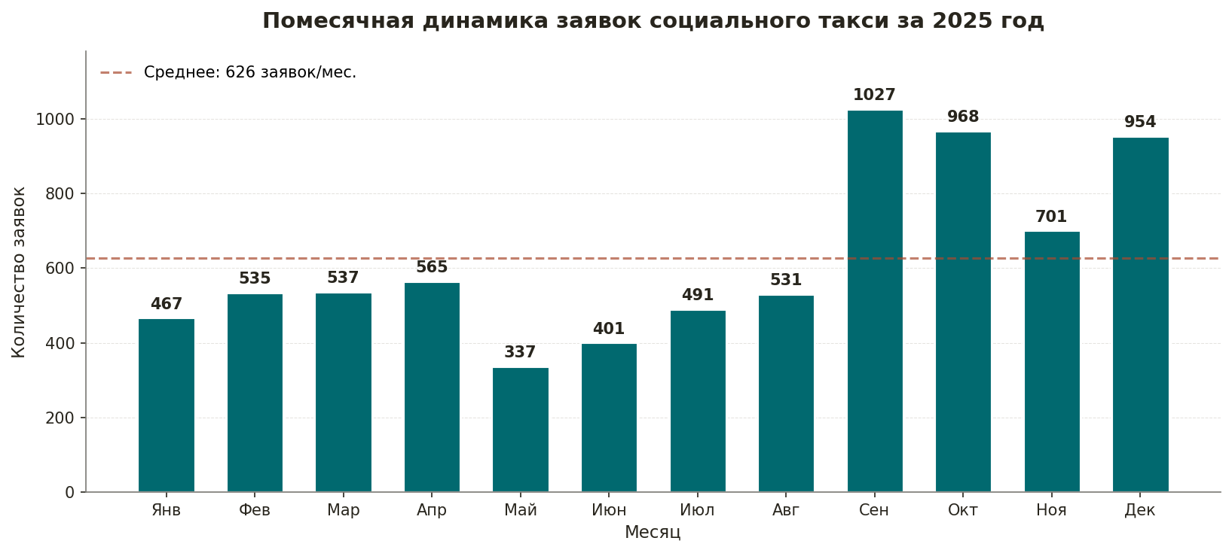
Рис. 1. Помесячная динамика заявок социального такси за 2025 год
Месяц | Заявок | Месяц | Заявок
Январь | 467 | Июль | 491
Февраль | 535 | Август | 531
Март | 537 | Сентябрь | 1 027
Апрель | 565 | Октябрь | 968
Май | 337 | Ноябрь | 701
Июнь | 401 | Декабрь | 954
 |  | ИТОГО ЗА ГОД | 7 514

Анализ помесячной динамики показывает резкое падение спроса в мае (337 заявок) — это связано с массовыми сокращениями штатных сотрудников организации в конце апреля. Затем, по мере стабилизации работы службы соцтакси с привлечением новых ГПХ-водителей, объёмы поездок выросли: пик пришёлся на сентябрь (1 027 заявок), декабрь (954) и октябрь (968).

13.3. Распределение поездок по времени суток
В 2025 году существенно изменилась структура поездок по времени: организация была вынуждена отказаться от части поездок в вечернее время и выходные дни в связи с сокращением штата. Распределение поездок по часам:
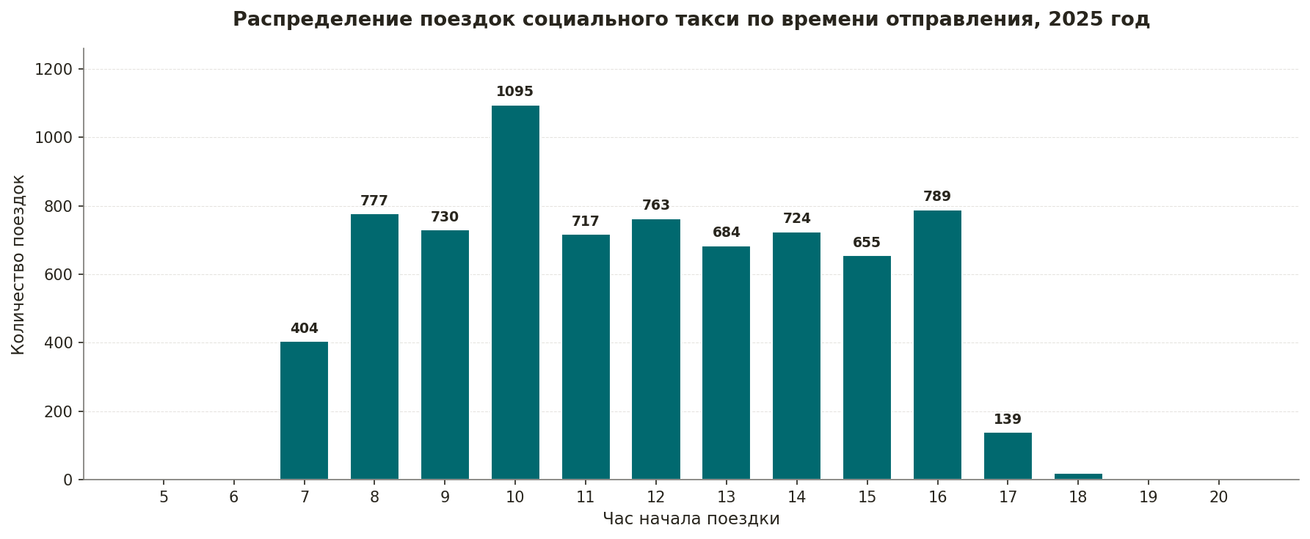
Рис. 2. Распределение поездок социального такси по часам отправления за 2025 год
Время суток | Количество поездок | Доля
Раннее утро (до 8:00) | 414 | 5,5%
Утро (8:00–10:00) | 1 507 | 20,1%
Утро (10:00–12:00) — пиковое время | 1 812 | 24,1%
День (12:00–14:00) | 1 447 | 19,3%
День (14:00–16:00) | 1 379 | 18,4%
Вечер (16:00–18:00) | 928 | 12,4%
Вечер (после 18:00) | 27 | 0,4%

Главное изменение по сравнению с 2024 годом — доля поездок после 18:00 фактически обнулена (0,4% в 2025 против 0,6% в 2024 при значительно меньшем абсолютном количестве — всего 27 поездок вечером за весь год против 45 в 2024). Это прямой результат сокращения штата водителей и невозможности обеспечивать поздние рейсы — например, к поездам и самолётам, отправляющимся в вечернее время.

13.4. Возрастная структура получателей-инвалидов
Анализ возрастного состава получателей социального такси за 2025 год показывает, что основная категория пользователей — пожилые инвалиды 60-79 лет (87 человек из 148, или 58,8% от общего числа получателей):
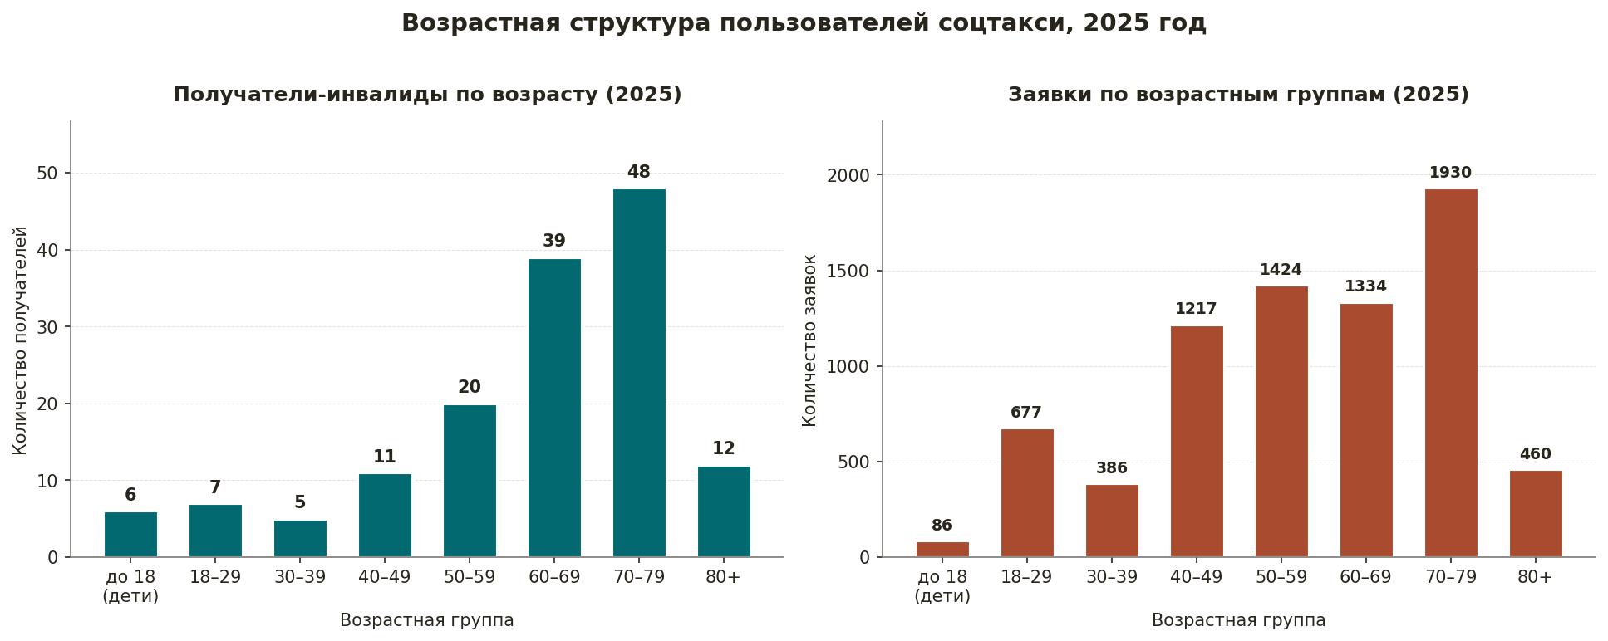
Рис. 3. Возрастная структура получателей и заявок социального такси за 2025 год
Возрастная группа | Получателей | Заявок | Среднее на чел.
До 18 лет (дети-инвалиды) | 6 | 86 | 14,3
18–29 лет | 7 | 677 | 96,7
30–39 лет | 5 | 386 | 77,2
40–49 лет | 11 | 1 217 | 110,6
50–59 лет | 20 | 1 424 | 71,2
60–69 лет | 39 | 1 334 | 34,2
70–79 лет (самая большая группа) | 48 | 1 930 | 40,2
80 лет и старше | 12 | 460 | 38,3
ИТОГО | 148 | 7 514 | 50,8

Средний возраст получателя услуги социального такси в 2025 году — 61,9 лет (в 2024 году было 60,9 лет). Это объяснимо: доступ к услуге сохранили преимущественно постоянные пожилые получатели с регулярной потребностью в перевозке. Утрата доступа в первую очередь коснулась более молодых получателей с эпизодической потребностью.

13.5. Цели поездок (категории объектов посещения)
Анализ типов объектов, которые посещают граждане-инвалиды с помощью социального такси, демонстрирует, что услуга связана с реализацией базовых конституционных прав граждан:
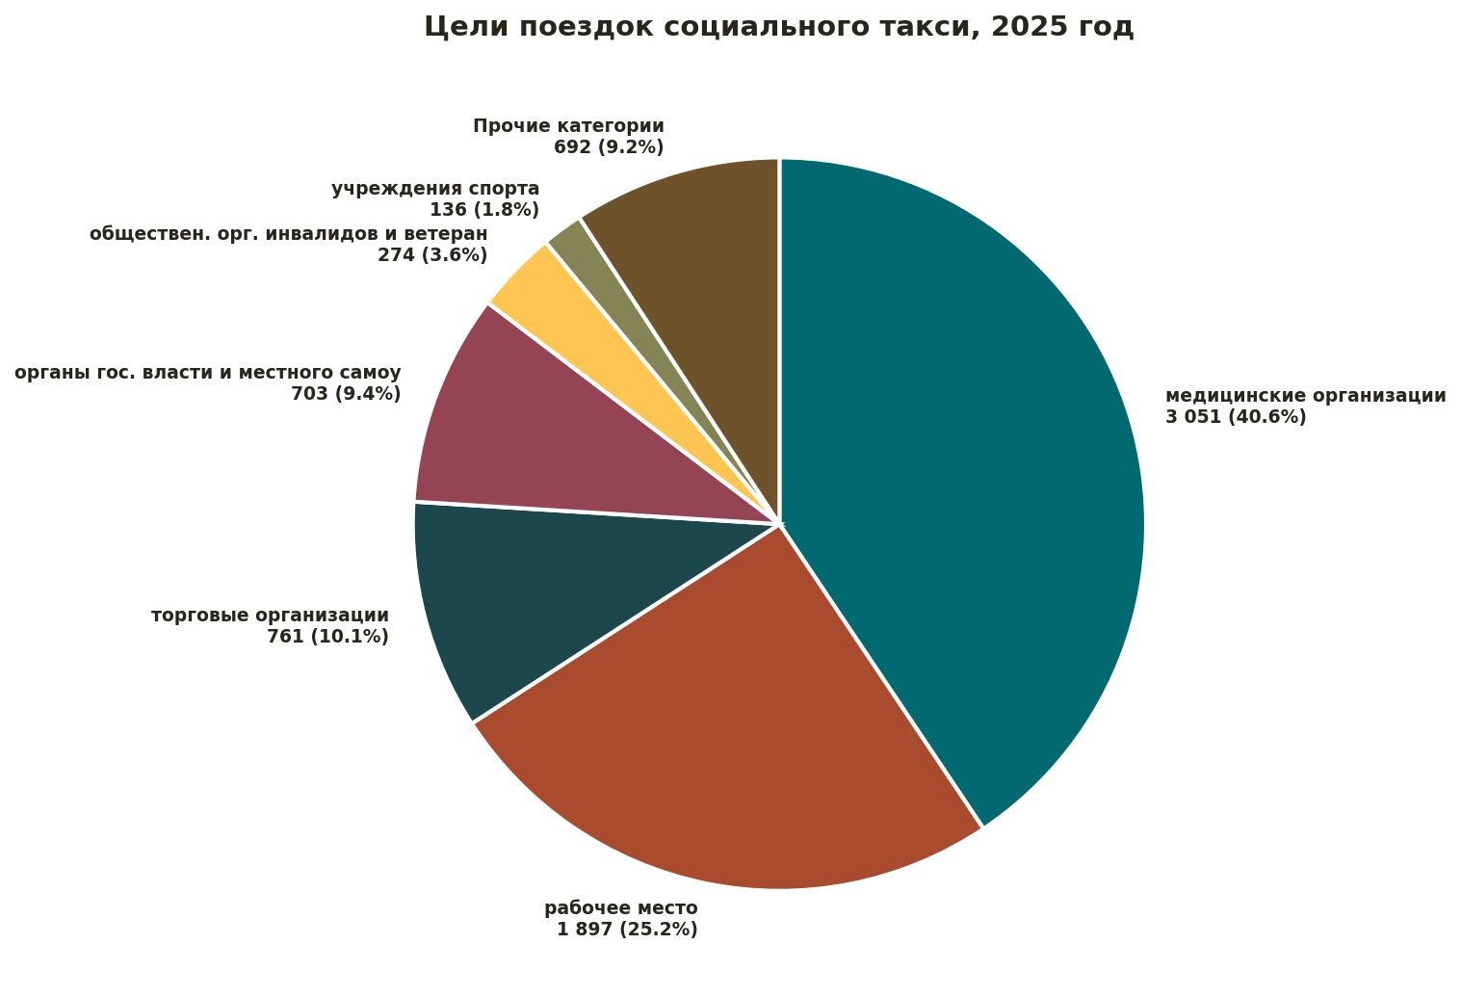
Рис. 4. Распределение поездок социального такси по целям (категориям объектов), 2025 год
Категория объекта посещения | Поездок | Доля
Медицинские организации | 3 051 | 40,6%
Рабочее место | 1 897 | 25,2%
Торговые организации | 761 | 10,1%
Органы государственной власти и местного самоуправления | 703 | 9,4%
Общественные организации инвалидов и ветеранов | 274 | 3,6%
Учреждения спорта | 136 | 1,8%
Организации социального и бытового обслуживания | 133 | 1,8%
Аптеки | 111 | 1,5%
Учреждения культуры | 105 | 1,4%
Аэропорт, ж/д- или автовокзал | 98 | 1,3%
Прочие категории | 345 | 4,6%

40,6% всех поездок (3 051 поездка) связано с посещением медицинских организаций. 25,2% — на рабочее место (что в 1,6 раза больше доли 2024 года — 15,6%). Резкий рост доли поездок на рабочее место объясняется введением с 01.01.2025 особой нормы для работающих инвалидов-колясочников (не более 44 поездок в месяц + дополнительно 96 поездок в год по общей норме). Поездки в аэропорт/на вокзал — всего 1,3% (98 поездок против 213 в 2024 году, −53,5%), что отражает фактический отказ организации от вечерних рейсов к поездам и самолётам.

13.6. Топ-15 получателей по количеству поездок
Среди 148 получателей социального такси в 2025 году выделяется группа граждан, для которых услуга стала единственным средством реализации трудовых и жизненных потребностей. У 15 наиболее активных получателей выполнено в среднем по 199,8 поездок за год (от 104 до 332 поездок) — что в 6,6 раза больше среднего по 2024 году (30,5 поездок):
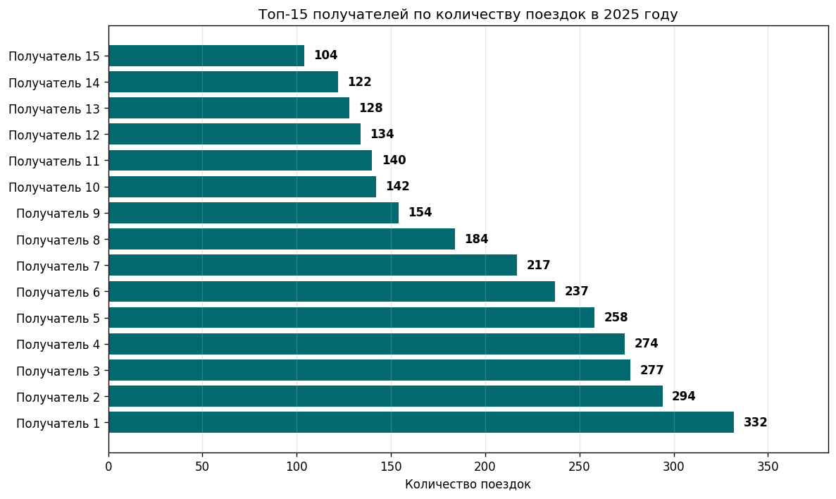
Рис. 5. Топ-15 получателей социального такси по количеству поездок в 2025 году
Это, как правило, работающие инвалиды-колясочники, пациенты диализа (требуется 3 раза в неделю), пациенты, проходящие длительные курсы реабилитации, или инвалиды с тяжёлыми хроническими заболеваниями. Снижение доступности услуги в 2025 году привело к перераспределению ресурса в пользу постоянных получателей с регулярной критической потребностью.

13.7. Сравнение получателей социального такси 2024 vs 2025
Главный социальный показатель эффекта снижения тарифа — изменение состава и количества получателей услуги. Сравнение количества уникальных получателей по возрастным группам:
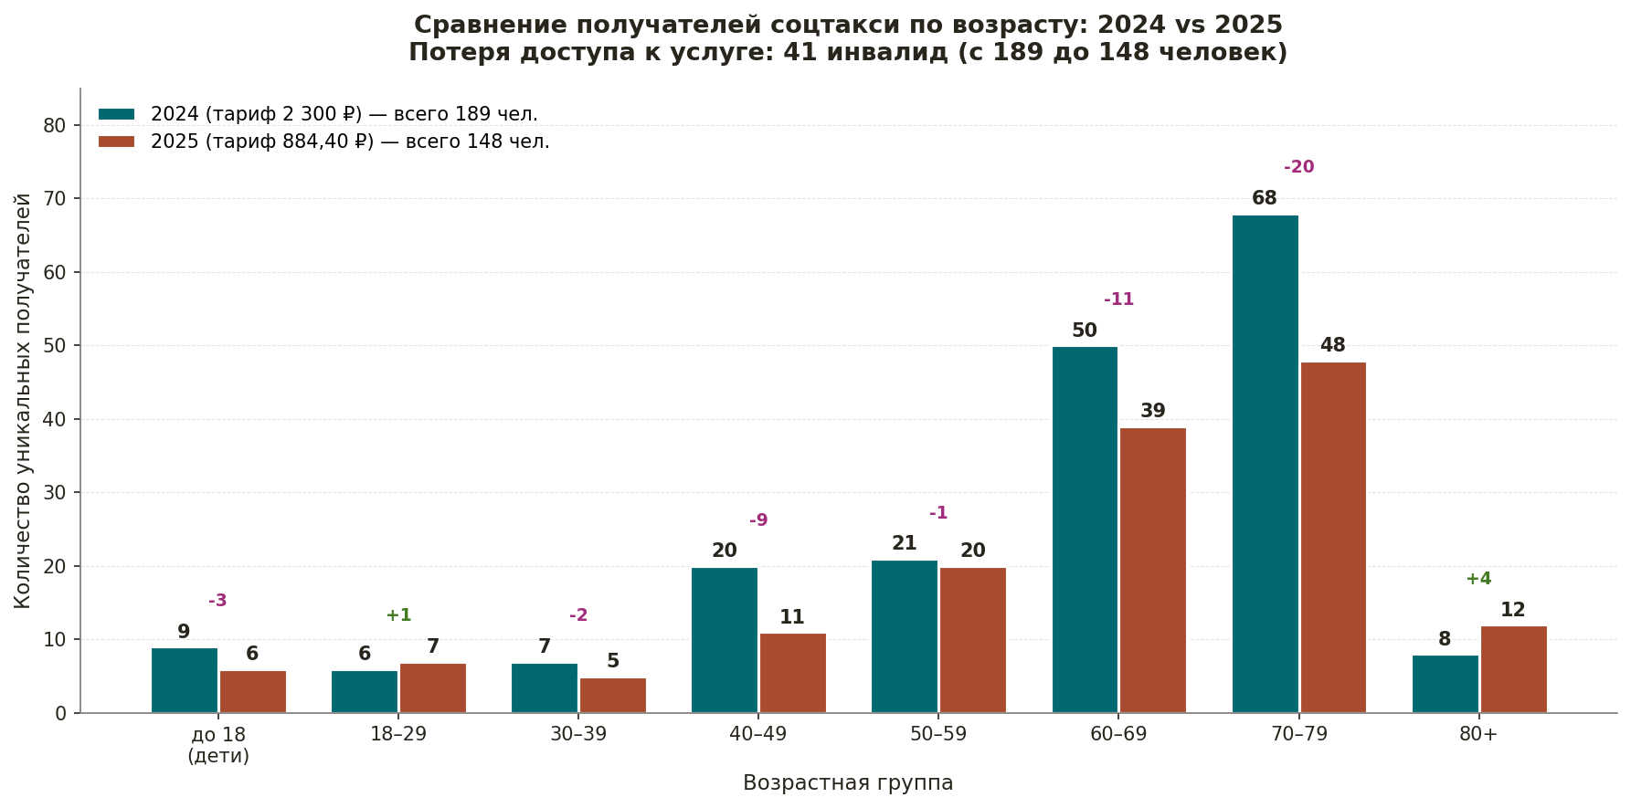
Рис. 6. Сравнение количества получателей социального такси по возрастным группам, 2024 vs 2025
Возрастная группа | 2024 г. | 2025 г. | Изменение
До 18 лет (дети-инвалиды) | 9 | 6 | −3 (−33,3%)
18–29 лет | 6 | 7 | +1 (+16,7%)
30–39 лет | 7 | 5 | −2 (−28,6%)
40–49 лет | 20 | 11 | −9 (−45,0%)
50–59 лет | 21 | 20 | −1 (−4,8%)
60–69 лет | 50 | 39 | −11 (−22,0%)
70–79 лет | 68 | 48 | −20 (−29,4%)
80 лет и старше | 8 | 12 | +4 (+50,0%)
ИТОГО получателей | 189 | 148 | −41 (−21,7%)

Главный социальный результат снижения подушевого норматива с 2 300 руб. до 884,40 руб. — потеря доступа к социальному такси для 41 инвалида г. Ноябрьска (−21,7% от общего числа получателей). Наибольшие потери: пожилые инвалиды 70-79 лет (−20 человек), 60-69 лет (−11 человек), инвалиды 40-49 лет (−9 человек). Сократилось число детей-инвалидов, имевших доступ к услуге, на 3 человека (−33,3%). Парадоксально, что выросло число получателей в возрасте 80+ (+4 человека) и 18-29 лет (+1 человек) — это объясняется концентрацией ресурса на людях с критической, регулярной потребностью.

13.8. Двойственная методика учёта услуг в 2025 году и данные ЕКЖЯ
Как отмечено в разделе 12.2, в 2025 году одновременно применялись две методики учёта одной и той же услуги. Это видно из сопоставления показателей клиентской базы РКООИ ЦИП "Таганай" и данных ЕКЖЯ — Электронного кабинета "Морошка" (отчётов в ГКУ ЦСТ ЯНАО). Полные данные за все 12 месяцев 2025 года представлены в таблице:
Месяц | Клиентская база (циклы) | ЕКЖЯ (поездки-стороны) | Сумма к оплате (ЕКЖЯ), руб. | Источник
Январь | 467 | 676 | 597 854,40 | ЕКЖЯ, пересчёт ЦСТ
Февраль | 535 | 737 | 651 802,80 | ЕКЖЯ № 043
Март | 537 | 797 | 704 866,80 | ЕКЖЯ № 062
Апрель | 565 | 849 | 750 855,60 | ЕКЖЯ № 954 от 13.05.2025
Май | 337 | 520 | 459 888,00 | ЕКЖЯ № 099
Июнь | 401 | 654 | 578 397,60 | ЕКЖЯ № 119
Июль | 491 | 696 | 615 542,40 | ЕКЖЯ № 140
Август | 531 | 441 | 390 020,40 | ЕКЖЯ № 158
Сентябрь | 1 027 | 784 | 693 369,60 | Морошка 09_2025
Октябрь | 968 | 998 | 882 862,33 | ЕКЖЯ № 211
Ноябрь | 701 | 711 | 629 080,90 | ЕКЖЯ № 217
Декабрь | 954 | 920 | 813 648,00 | Морошка 12_2025
ИТОГО за 2025 | 7 514 | 8 783 | 7 768 188,83 | 12 отчётов ЕКЖЯ

Расхождение клиентская база (циклы) vs ЕКЖЯ (поездки-стороны): количество услуг по ЕКЖЯ (8 783) превышает количество циклов по клиентской базе (7 514) на 1 269 услуг (+16,9%). Это подтверждает применение в 2025 году новой нормативной методики "1 сторона = 1 услуга" при формировании отчётности для ГКУ ЦСТ ЯНАО.
Сверка с фактической субсидией: сумма по ЕКЖЯ за январь-ноябрь 2025 года составила 6 954 540,83 руб., тогда как фактически перечисленная организации субсидия по Допсоглашению № 5 (по факту январь-ноябрь) составила 6 780 694,80 руб. Расхождение 173 846,03 руб. объясняется отклонёнными ЦСТ услугами (превышения индивидуального норматива у отдельных получателей и иные технические корректировки). Декабрь 2025 года (813 648,00 руб.) поступит в распоряжение организации в 2026 году.
Документальное подтверждение переходного периода: в четырёх ежемесячных отчётах ЕКЖЯ (июль, август, октябрь, ноябрь 2025 года) содержится идентичная пометка организации-исполнителя: "Все поездки в январе посчитаны как умноженные на 2". В отчёте ГКУ ЦСТ за январь 2025 года прямо зафиксировано: исходная выгрузка организации содержала 338 услуг по тарифу 2 300 руб. = 777 400 руб., а ЦСТ пересчитал на 676 услуг по тарифу 884,40 руб. = 597 854,40 руб., с пометкой "В выгрузке неверный тариф". Это документальное подтверждение объективной неразберихи переходного периода первых четырёх месяцев 2025 года, описанной в разделе 12.2 настоящего отчёта.

13.9. Категории получателей: работающие vs неработающие инвалиды
В соответствии с действующей редакцией Постановления Правительства ЯНАО от 25.12.2014 № 1087-П "О порядке предоставления социальных услуг поставщиками социальных услуг", в 2025 году применяется отдельный норматив для работающих инвалидов-колясочников: не более 2 поездок в день (к месту работы и обратно), не более 44 раз в месяц + дополнительно 96 поездок в календарный год. Эта норма прямо признаёт повышенную транспортную потребность работающих инвалидов как наиболее социализированной категории.
Все 12 ежемесячных отчётов ЕКЖЯ за 2025 год содержат отдельные итоги по двум категориям получателей. Распределение оплаты:
Месяц | Работающие, руб. | Не работающие, руб. | Доля работающих
Январь 2025 | 169 804,80 | 428 049,60 | 28,4%
Май | 184 839,60 | 275 048,40 | 40,2%
Июнь | 206 065,20 | 372 332,40 | 35,6%
Июль | 226 406,40 | 389 136,00 | 36,8%
Август | 57 486,00 | 332 534,40 | 14,7%

В среднем работающие инвалиды формируют около 31% бюджета социального такси, тогда как их доля в численности получателей значительно меньше (примерно 5-10 человек из 148). Это документально подтверждает, что введённая с 01.01.2025 норма для работающих инвалидов является экономически значимой и существенной для деятельности организации.

13.9.1. Социальная значимость услуги для работающих инвалидов — престиж региона и забота губернатора
Социальное такси для работающих инвалидов — это не просто транспортная услуга, а ключевой инструмент реализации конституционного права граждан с инвалидностью на труд (статья 37 Конституции Российской Федерации). Без надёжной транспортной поддержки работающий инвалид-колясочник физически не может ежедневно добираться до места работы и возвращаться домой, что фактически лишает его возможности трудиться.
Введение в Постановление Правительства ЯНАО от 25.12.2014 № 1087-П отдельной нормы для работающих инвалидов-колясочников (до 44 поездок в месяц + 96 дополнительных поездок в год) является
передовой практикой в социальной политике Российской Федерации. Ямало-Ненецкий автономный округ — один из немногих регионов России, где государство признало повышенную транспортную потребность работающих инвалидов и закрепило её в нормативном акте.
Эта норма стала возможной благодаря целенаправленной социальной политике Губернатора Ямало-Ненецкого автономного округа и Правительства региона по созданию инклюзивной среды, поддержке людей с ограниченными возможностями здоровья и развитию системы негосударственных поставщиков социальных услуг. Социальное такси для работающих инвалидов является
визитной карточкой региональной социальной политики, по которой жители Ямала могут гордиться заботой, проявляемой Губернатором и Правительством региона к работающим людям с инвалидностью.
Социальный эффект данной нормы:
- обеспечение реализации права на труд для инвалидов-колясочников города Ноябрьска;
- предотвращение социальной изоляции и сохранение трудовой занятости людей с инвалидностью;
- экономический эффект для государства — снижение нагрузки на систему социальных выплат за счёт продолжения трудовой деятельности инвалидов и формирования ими доходной базы (НДФЛ, страховые взносы);
- демонстрация на федеральном и международном уровне передового опыта инклюзивной политики ЯНАО.
Риск для престижа региона при сохранении тарифа 884,40 руб.: снижение подушевого норматива с 2 300 руб. до 884,40 руб., при сохранении расширенной нормы для работающих инвалидов, создаёт экономическое противоречие: прогрессивная социальная норма (большое количество поездок) объективно требует соответствующего финансового обеспечения, а оплата 884,40 руб./услугу не позволяет негосударственным поставщикам — единственным реальным исполнителям этой нормы в г. Ноябрьске — обеспечивать качество и доступность услуги.
Если в течение 2026 года тариф 884,40 руб. сохранится, существует реальный риск, что РКООИ ЦИП "Таганай" — единственный негосударственный поставщик услуг социального такси в г. Ноябрьске — будет вынужден прекратить деятельность или резко сократить объём услуг. Это, в свою очередь, может привести к утрате передовой региональной нормы в области поддержки работающих инвалидов и нанести репутационный ущерб системе социальной политики ЯНАО, демонстрирующей пример всей Российской Федерации.
Сохранение и развитие положительной региональной практики поддержки работающих инвалидов требует пересмотра подушевого норматива в сторону экономически обоснованного уровня, что является предметом настоящего судебного разбирательства.

13.10. Социальные выводы по разделу аналитики
- В 2025 году организация обеспечила транспортную доступность для 148 инвалидов г. Ноябрьска, выполнив 7 514 поездок (циклов "туда-обратно") по клиентской базе; по нормативной методике ЕКЖЯ за январь-ноябрь учтено более 6 230 поездок-сторон с суммой к оплате 6 462 724 руб.
- Потеря доступа к услуге для 41 инвалида (−21,7%) по сравнению с 2024 годом — главный социальный результат снижения подушевого норматива.
- Все 7 514 поездок выполнены на специализированном транспорте с подъёмником и с обязательным сопровождением.
- Главное социальное назначение соцтакси сохранилось — обеспечение физической доступности медицинских услуг (40,6% всех поездок).
- Резко выросла доля поездок на рабочее место (25,2% против 15,6% в 2024) — результат введения с 01.01.2025 особой нормы для работающих инвалидов-колясочников по Постановлению 1087-П.
- Резко сократилось количество поездок к поездам и самолётам (на 53,5%) — следствие отказа организации от ранних/поздних рейсов после массового сокращения штата.
- Двойственная методика учёта услуг (1 цикл = 1 услуга в клиентской базе vs 1 сторона = 1 услуга в ЕКЖЯ) и нестабильность размера субсидии (5 изменений в течение 2025 года) подтверждают отсутствие надлежащего экономического обоснования подушевого норматива 884,40 руб.
- Сокращение штата с 25 до 9 человек — 16 потерянных рабочих мест в результате снижения тарифа.

14. Нормативно-правовое обоснование
Расчёт расходов на оказание услуг социального такси и обоснование социальных нормативов произведены в соответствии со следующими нормативно-правовыми актами:

14.1. Федеральные нормативные акты
- Федеральный закон от 28.12.2013 № 442-ФЗ "Об основах социального обслуживания граждан в Российской Федерации" — статьи 8, 20, 27, 30, 31-32 (виды социальных услуг, ИППСУ, порядок установления тарифов, возмещение затрат негосударственным поставщикам);
- Федеральный закон от 24.11.1995 № 181-ФЗ "О социальной защите инвалидов в Российской Федерации" — статьи 13, 15, 31 (право инвалидов на социальные услуги, особый статус общественных организаций инвалидов);
- Федеральный закон от 12.01.1996 № 7-ФЗ "О некоммерческих организациях" — статья 24 (виды деятельности НКО);
- Налоговый кодекс РФ, ст. 427 — пониженный тариф страховых взносов для общественных организаций инвалидов;
- Положение по бухгалтерскому учёту "Расходы организации" ПБУ 10/99, утв. Приказом Минфина РФ от 06.05.1999 № 33н — принцип пропорционального распределения общехозяйственных затрат;
- Постановление Правительства РФ от 01.01.2002 № 1 "О Классификации основных средств, включаемых в амортизационные группы" — норма амортизации;
- Приказ Минздрава России от 15.12.2014 № 835н — порядок проведения предрейсовых и послерейсовых медицинских осмотров водителей;
- Приказ Минтруда России от 24.11.2014 № 874н — примерный порядок предоставления социальных услуг в форме социального обслуживания на дому.

14.2. Региональные нормативные акты Ямало-Ненецкого автономного округа
- Закон ЯНАО от 27.10.2014 № 81-ЗАО "О социальном обслуживании населения в Ямало-Ненецком автономном округе";
- Постановление Правительства Ямало-Ненецкого автономного округа от 25.12.2014 № 1087-П "О порядке предоставления социальных услуг поставщиками социальных услуг" — в действующей редакции с изменениями на 18 марта 2025 года. Ссылки на конкретные нормы, цитируемые в настоящем отчёте:
- — Приложение "Перечень и стандарты социальных услуг", раздел "Срочные социальные услуги — Перевозка на автотранспорте службы "Социальное такси"". Установлена общая норма: не более 96 поездок в календарный год на одного получателя социальной услуги; максимальная продолжительность одной поездки — не более 2 часов с момента подачи автотранспортного средства к месту посадки. Цитируется в разделе 13.9 и 14 настоящего отчёта;
- — В том же разделе для категории "Инвалиды с нарушениями опорно-двигательных функций, пользующиеся креслами-колясками, осуществляющие трудовую деятельность" установлена особая норма: не более 2 поездок в день (к месту работы и обратно) в течение 5 рабочих дней в неделю по согласованному с работодателем графику с указанием места и часов работы (не более 44 раз в месяц), дополнительно 96 поездок в календарный год в период действия обстоятельств, повлекших нуждаемость. Цитируется в разделе 13.9, 13.9.1 и 14 настоящего отчёта;
- — Раздел документа об учёте предоставленных услуг устанавливает единицу измерения услуги "перевозка социальным такси" — одна поездка в одну сторону (новая методика учёта, применяемая с 01.01.2025). Цитируется в разделе 12.2 настоящего отчёта;
- Постановление Правительства ЯНАО от 25.06.2021 № 557-П "О предоставлении субсидии из окружного бюджета поставщикам социальных услуг…" в редакции Постановления Правительства ЯНАО от 27.12.2024 № 774-П — оспариваемое в части установления подушевого норматива 884,40 руб.;
- Приказ Департамента социальной защиты населения ЯНАО от 25.12.2024 № 202-ОД — оспариваемые нормативные положения о тарифах социальных услуг с 01.01.2025.

14.3. Договорные документы (по соглашению № 22-25)
- Соглашение о предоставлении субсидии № 22-25 от 17.01.2025 между ГКУ "Центр социальных технологий ЯНАО" и РКООИ ЦИП "Таганай" — первоначальная сумма 7 704 892,80 руб.;
- Дополнительное соглашение № 1 от 06.02.2025 — увеличение до 8 129 404,80 руб.;
- Дополнительное соглашение № 2 — увеличение до 8 171 856,00 руб.;
- Дополнительное соглашение № 3 от 30.10.2025 — уменьшение до 7 232 623,20 руб.;
- Дополнительное соглашение № 4 от 26.11.2025 — без изменения суммы;
- Дополнительное соглашение № 5 от 11.12.2025 — фактический расчёт по факту январь-ноябрь, окончательная сумма 6 780 694,80 руб.;
- Договор аренды специализированного автомобиля Volkswagen Crafter № 01-20 от 10.02.2020 с дополнительным соглашением № 1 от 10.04.2020 (продление до 20.02.2030).

15. Приложения
- Приложение 1. Оборотно-сальдовая ведомость по счёту 60 за 2025 год с разбивкой по группам затрат (файл "OBS-verno-po-schetu-60-za-2025-g-2.xls", сводка "Osv_schet_60_2025_сводка.xlsx");
- Приложение 2. Выверка ФОТ соцтакси за 2025 год по счетам 70 и 76 — построчный расчёт по 5 штатным сотрудникам и 4 исполнителям ГПХ (файл "Fot_osv70_soc_taxi_2025-4.xlsx");
- Приложение 3. ОСВ по счетам 70 и 76 за 2025 год (файлы "OBS-verno-po-schetu-70-za-2025-g.-1-6.xls", "OBS-vernopo-schetu-76-za-2025-g-5.xls");
- Приложение 4. Свод 2024-2025.xlsx — единая таблица доходов и расходов;
- Приложение 5. Реестр банковских операций за 2024-2025 годы (4 639 операций);
- Приложение 6. Файл сверки банковских данных со сводом;
- Приложение 7. Договор аренды № 01-20 от 10.02.2020 (Volkswagen Crafter, гос. № ВО54ТТ/89) и Дополнительное соглашение № 1 от 10.04.2020;
- Приложение 8. Выписка ПАО Сбербанк за 2025 год (7 расчётных счетов);
- Приложение 9. Выписка Банка ВТБ (ПАО) за 2025 год (7 расчётных счетов);
- Приложение 10. Журнал заявок социального такси за 2025 год (файл "Zaiavki-2025-2.xls", 7 514 записей);
- Приложение 11. Реестр заявок социального такси за 2025 год для приобщения к материалам дела — с защитой персданных (файл "Приложение_Реестр_заявок_2025");
- Приложение 12. Соглашение № 22-25 от 17.01.2025 о предоставлении субсидии (электронный документ через Диадок);
- Приложение 13. Дополнительные соглашения № 1 (06.02.2025), № 3 (30.10.2025), № 4 (26.11.2025), № 5 (11.12.2025) к Соглашению № 22-25;
- Приложение 14. Отчёты ЕКЖЯ — Электронный кабинет «Морошка» — за весь 2025 год (12 файлов), переданные через ГКУ ЦСТ ЯНАО:
- — Январь 2025: 01_2025-GKU-TsST-Otchet-EKZhIa-Taganai.xlsx — 676 услуг / 597 854,40 ₽ (пересчёт ЦСТ с пометкой "В выгрузке неверный тариф");
- — Февраль 2025: исх. № 043 от 07.03.2025 — 737 услуг / 651 802,80 ₽;
- — Март 2025: исх. № 062 от 04.04.2025 — 797 услуг / 704 866,80 ₽;
- — Апрель 2025: Otchet-EKZhIa-za-aprel-RKOOI-Tsentr-informatsionnoi-podderzhki-Taganai-sotstaksi.xlsx + Уведомление ГКУ ЦСТ № 954 от 13.05.2025 — 849 услуг / 750 855,60 ₽;
- — Май 2025: исх. № 099 от 05.06.2025 — 520 услуг / 459 888,00 ₽;
- — Июнь 2025: исх. № 119 от 08.07.2025 — 654 услуги / 578 397,60 ₽;
- — Июль 2025: исх. № 140 от 08.08.2025 — 696 услуг / 615 542,40 ₽;
- — Август 2025: исх. № 158 от 05.09.2025 — 441 услуга / 390 020,40 ₽;
- — Сентябрь 2025: 09_2025-Moroshka-sotstaksi.xlsx — 784 услуги / 693 369,60 ₽;
- — Октябрь 2025: исх. № 211 от 10.11.2025 — 998 услуг / 882 862,33 ₽;
- — Ноябрь 2025: исх. № 217 от 05.12.2025 — 711 услуг / 629 080,90 ₽;
- — Декабрь 2025: 12_2025-Moroshka-Taganai-sotstaksi-2.xlsx — 920 услуг / 813 648,00 ₽;
- ИТОГО за весь 2025 год: 8 783 услуги / 7 768 188,83 ₽;
- Приложение 15. Анализ ЕКЖЯ за 2025 год — методика учёта услуг (файл "Анализ_ЕКЖЯ_2025_методика_учёта.md");
- Приложение 16. Правовая справка "Единица услуги соцтакси — нормативное обоснование";
- Приложение 17. Правовая справка "Нормативы услуг работающим инвалидам" с цитатами из Постановления 1087-П;
- Приложение 18. Договоры займа с учредителями организации (источники покрытия убытка от деятельности соцтакси).

Отчёт подготовлен: Богдановский Сергей Викторович, председатель правления РКООИ ЦИП "Таганай".
Дата: 14 мая 2026 года, г. Ноябрьск, ЯНАО.

___________________________ / С. В. Богдановский /
М.П.

